环境配置步骤

以在本地创建文件夹(F:/dev/ZMPro)下为例：步骤如下

一.创建文件dev/ZMPro

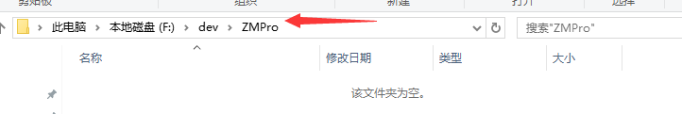

二.在svn下载文件deploy

**1**．在创建好的文件夹里任意地方**右键**, 弹出菜单中点击**SVN CheckOut**

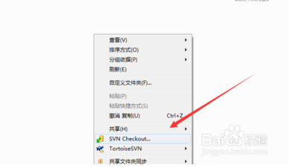

**2.点击后出现如下窗口：**

**我的url如下：**

http://code.project1.local/svnxproject/code/branches_private/zh75/deploy/

**URL of repository:填写svn地址**

checkout directory:刚创建的文件夹地址

checkout dept：选择**fully recursive**

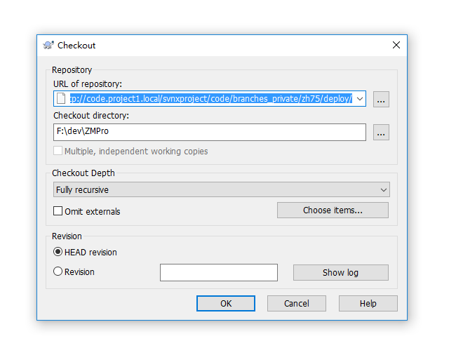

全部填写设置完毕后, 点击ok

3.第一次会弹出用户名和密码登陆窗口:

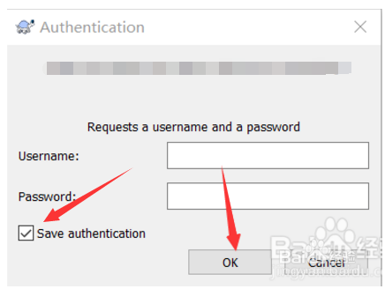

完成上述步骤即可把文件下载到本地

三.配置本地运行环境

1.修改deploy\server\machine.conf文件

更改IP地址, IP地址为本地的IP地址

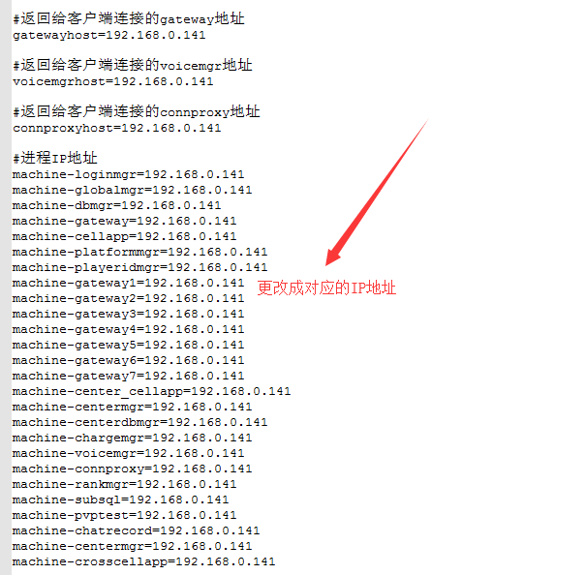

更改其中的数据库名, 数据库密码

数据库命名：mysql_master, mysql_slave下的数据库名需相同

数据库密码：本地数据库密码

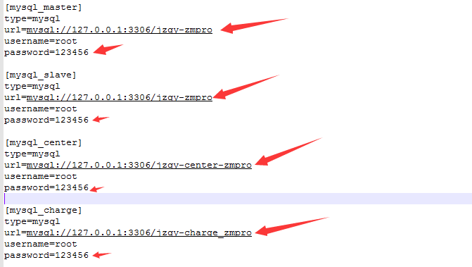

更改数据库后, 本地创建对应的数据库

以上面更改后的数据库名字为例, 创建数据库

jzqy-zmpro, jzqy-center-zmpro, jzqy-charge-zmpro

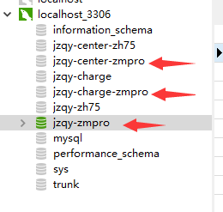

创建数据库时需要选择如下字符集以及排序规则

字符集：utf8 – UTF-8 Unicode

排序规则：utf8_general_ci

在数据库jzqy-zmpro导入SQL:

/deploy/server/sqlscript/create_struct.sql

/deploy/server/sqlscript/init_system_data.sql

在数据库jzqy-center-zmpro导入SQL:

/deploy/server/sqlscript-center/create_struct.sql

/deploy/server/sqlscript-center/init_system_data.sql

在数据库jzqy-center-zmpro下执行SQL:

INSERT INTO `tb_server` (`id`, `name`, `game_name`, `combine_prefix`, `open_before_name`, `version`, `starttime`, `closetime`, `loginmgr_ip`, `loginmgr_port`, `domain`, `client_url`, `type`, `cross_group_id`, `tip`, `oper_show`,`main_cross_id`,`status`,`created_date`,`last_modified_date`, `recommend`) VALUES ('1', '1服二二零零', '1服二二零零', '二二零零', '', '10001', '1515549600', '1', '172.16.100.210', '30101', 'http://172.16.100.210/php/jzqy/2.2.0.0/','http://172.16.100.210/php/jzqy/2.2.0.0/', '2', '1', '', '1', '0', '0','2017-12-19 15:51:42', '2018-11-23 14:22:57', '0');

在数据库jzqy-charge-zmpro执行命令

**命令一：**

CREATE TABLE `tb_charge` (  
  `id` bigint(20) unsigned NOT NULL AUTO_INCREMENT COMMENT '我们的订单号',  
  `order_id` varchar(500) CHARACTER SET utf8 NOT NULL DEFAULT '' COMMENT '平台订单号',  
  `server_id` bigint(20) unsigned NOT NULL DEFAULT '0' COMMENT '服务器ID',  
  `platform_id` bigint(20) unsigned NOT NULL DEFAULT '0' COMMENT '平台ID',  
  `login_name` varchar(255) COLLATE utf8_unicode_ci NOT NULL DEFAULT '' COMMENT '登录账号',  
  `player_id` bigint(20) unsigned NOT NULL DEFAULT '0' COMMENT '角色ID',  
  `player_level` bigint(20) unsigned NOT NULL DEFAULT '0' COMMENT '玩家对应等级',  
  `user_id` bigint(20) unsigned NOT NULL DEFAULT '0' COMMENT '玩家对应user_id',  
  `goods_id` bigint(20) unsigned NOT NULL DEFAULT '0' COMMENT '商品ID',  
  `price` bigint(20) unsigned NOT NULL DEFAULT '0' COMMENT '充值金额(分)',  
  `coupon_price` bigint(10) unsigned DEFAULT '0' COMMENT '优惠卷价格',  
  `diamond` bigint(20) unsigned NOT NULL DEFAULT '0' COMMENT '充值游戏币金额',  
  `order_pay_time` bigint(20) unsigned NOT NULL DEFAULT '0' COMMENT '下订单时间戳',  
  `send_pay_time` bigint(20) unsigned NOT NULL DEFAULT '0' COMMENT '发货时间戳',  
  `oper_status` tinyint(4) NOT NULL DEFAULT '0' COMMENT '订单状态（0：不完整, 1：完整未发货, 2:发货中, 3：发货成功, 4：发货失败, 5：通过后台补单成功）',  
  `oper_errcode` bigint(20) NOT NULL DEFAULT '0' COMMENT '操作异常错误码',  
  `repair` tinyint(4) unsigned NOT NULL DEFAULT '0' COMMENT '是否补单, 0表示正常订单, 1表示后台补单',  
  `status` tinyint(4) NOT NULL DEFAULT '1' COMMENT '状态码',  
  `created_time` datetime NOT NULL COMMENT '创建时间',  
  `last_modified_time` datetime NOT NULL COMMENT '最后修改时间',  
  PRIMARY KEY (`id`),  
  KEY `index_order` (`order_id`(255),`platform_id`) USING BTREE  
) ENGINE=InnoDB DEFAULT CHARSET=utf8 COLLATE=utf8_unicode_ci COMMENT='保存订单信息';

**命令二：**

CREATE TABLE `tb_hist_charge` (

`id` bigint(20) unsigned NOT NULL AUTO_INCREMENT COMMENT '我们的订单号',

`order_id` varchar(500) CHARACTER SET utf8 NOT NULL DEFAULT '' COMMENT '平台订单号',

`server_id` bigint(20) unsigned NOT NULL DEFAULT '0' COMMENT '服务器ID',

`platform_id` bigint(20) unsigned NOT NULL DEFAULT '0' COMMENT '平台ID',

`login_name` varchar(255) COLLATE utf8_unicode_ci NOT NULL DEFAULT '' COMMENT '登录账号',

`player_id` bigint(20) unsigned NOT NULL DEFAULT '0' COMMENT '角色ID',

`player_level` bigint(20) unsigned NOT NULL DEFAULT '0' COMMENT '玩家对应等级',

`user_id` bigint(20) unsigned NOT NULL DEFAULT '0' COMMENT '玩家对应user_id',

`goods_id` bigint(20) unsigned NOT NULL DEFAULT '0' COMMENT '商品ID',

`price` bigint(20) unsigned NOT NULL DEFAULT '0' COMMENT '充值金额(分)',

`coupon_price` bigint(10) unsigned DEFAULT '0' COMMENT '优惠卷价格',

`diamond` bigint(20) unsigned NOT NULL DEFAULT '0' COMMENT '充值游戏币金额',

`order_pay_time` bigint(20) unsigned NOT NULL DEFAULT '0' COMMENT '下订单时间戳',

`send_pay_time` bigint(20) unsigned NOT NULL DEFAULT '0' COMMENT '发货时间戳',

`oper_status` tinyint(4) NOT NULL DEFAULT '0' COMMENT '订单状态（0：不完整, 1：完整未发货, 2:发货中, 3：发货成功, 4：发货失败, 5：通过后台补单成功）',

`oper_errcode` bigint(20) NOT NULL DEFAULT '0' COMMENT '操作异常错误码',

`repair` tinyint(4) unsigned NOT NULL DEFAULT '0' COMMENT '是否补单, 0表示正常订单, 1表示后台补单',

`status` tinyint(4) NOT NULL DEFAULT '1' COMMENT '状态码',

`created_time` datetime NOT NULL COMMENT '创建时间',

`last_modified_time` datetime NOT NULL COMMENT '最后修改时间',

PRIMARY KEY (`id`),

KEY `index_order` (`order_id`(255),`platform_id`) USING BTREE

) ENGINE=InnoDB AUTO_INCREMENT=2681 DEFAULT CHARSET=utf8 COLLATE=utf8_unicode_ci COMMENT='订单信息历史表';

上述命令将生成如下表：

tb_charge

tb_hist_charge

完成上述步骤, 将数据库jzqy-zmpro中的表tb_sys_vars 中 var_id 为1对应的记录, var_value 改为 1, 如下图

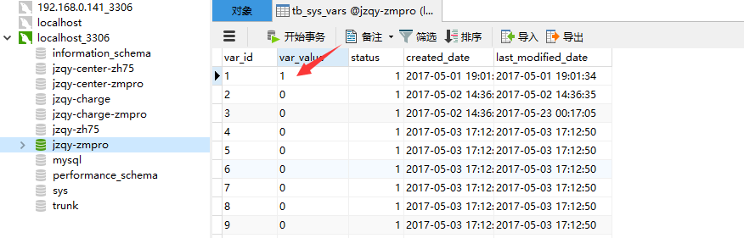

该项的意思:单服服务器ID

完成上述步骤,环境配置完成, 可点击run_all.bat可运行服务端

客户端配置：

选择Console

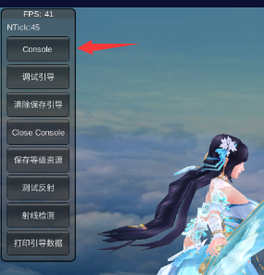

在弹出的界面填写IP、Port和Session，端口号搜索F:\dev\ZMPro\server\machine.conf文件中的loginmgr-port对应的值，Session从数据库jzqy-zmpro的tb_user表中挑选任意一行的session字段，然后点击Session Login登录到本地服务器。

